29.5.2020

Rückenwind für die Verkehrswende: ADFC, Green City e. V. und SWM/MVG ziehen an einem Strang

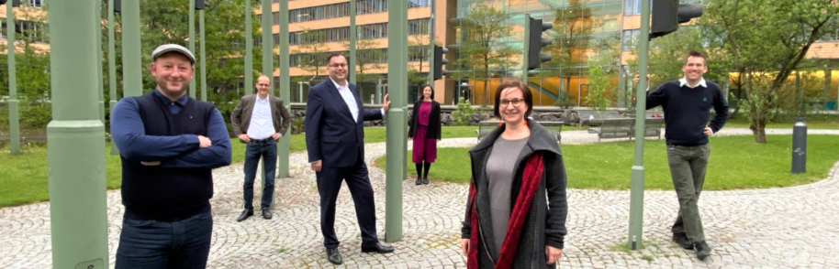
Fußgänger*innen, Radfahrer*innen und Fahrgäste bekommen in München mehr Platz: Fuß- und Radwege sollen ebenso ausgebaut werden wie Fahrspuren und Haltestellen für die Nutzer*innen von Bussen und Trambahnen. Ziel ist, die Verkehrswende in München voranzutreiben, so dass künftig 80 Prozent der Wege in der Landeshauptstadt im Umweltverbund, also zu Fuß, mit dem Rad oder mit Bus und Bahn zurückgelegt werden. Vor diesem Hintergrund trafen sich Maria Deingruber und Andreas Groh vom Allgemeinen Deutschen Fahrrad-Club (ADFC) München, Andreas Schuster von Green City e.V. sowie Ingo Wortmann und Arne Petersen von SWM und MVG zu einem Spitzengespräch über die Ausbaupläne für den Fuß-, Rad- und Nahverkehr in München.
Andreas Schuster, Arne Petersen (Verkehrsinfrastruktur-Chef SWM/MVG), Ingo Wortmann, Pia Fuchs (Büro Wortmann), Maria Deingruber und Andreas Groh (v.l.n.r.) im Innenhof der SWM Zentrale in Moosach; das Foto steht unter www.swm.de/presse zur Verfügung
Vorfahrt für die Verkehrsmittel im Umweltverbund
Für den geplanten Ausbau des Umweltverbunds werden vor allem Flächen beansprucht, die heute dem motorisierten Individualverkehr zur Verfügung stehen. Ziel ist, dass jedes Projekt den Umweltverbund insgesamt stärkt. Ausbauvorhaben für Rad- oder Fußverkehr sollen nicht zu Lasten des ÖPNV gehen – und umgekehrt. In Konfliktfällen wird eine frühzeitige Abstimmung angestrebt, um eine Kompromisslösung auszuloten. Ausgewählte Projekte wie z. B. die geplanten Pilotversuche zu kombinierten Bus- und Radspuren sollen gemeinsam begleitet und evaluiert werden. Geplant sind auch ein Dialog über Neubauvorhaben bei der Tram, ein Gespräch über die Mobilitätspläne in der Altstadt und ein Austausch zwischen Radler*innen und Busfahrer*innen zur gegenseitigen Rücksichtnahme im Straßenverkehr. Zudem sollen Standardlösungen etwa für Haltestellensituationen entwickelt werden, um die Interessen von Fahrgästen, Radverkehr und Busbetrieb so gut wie möglich zu vereinbaren. Für das zweite Halbjahr 2020 wurde ein weiterer Gesprächstermin auf Führungsebene vereinbart.
Maria Deingruber, stellv. Vorsitzende des ADFC München: „Dieser wichtige, konstruktive Austausch ist eine Chance, die Vorherrschaft des motorisierten Individualverkehrs mit all seinen negativen Auswirkungen gemeinschaftlich zurückzudrängen. Dafür brauchen wir kreative, sichere und gute Lösungen, die gerade auch bei Kontaktstellen zwischen Radler*innen und Fahrgästen notwendig sind. Starker Radverkehr und starker ÖPNV bringen München gemeinsam voran.”
Andreas Schuster, Leiter nachhaltige Mobilität Green City e.V.: „München muss bis 2030 klimaneutral werden. Das geht nur mit einem starken Umweltverbund. Daher freue ich mich sehr, dass wir Fuß- und Radverkehr sowie U-Bahn, Bus und Tram gemeinsam denken und voranbringen."
MVG-Chef Ingo Wortmann: „Wir brauchen eine sinnvolle Neuaufteilung des Platzes in der Stadt. Dazu müssen wir den Ausbau des ÖPNV und die Erweiterung und Verbesserung der Infrastruktur für den Rad- und Fußgängerverkehr stärker als bisher gemeinsam denken. Ziel ist ein funktionierendes Gesamtsystem jenseits des eigenen Autos. Damit wollen wir die Stadt am Laufen und die Luft sauber halten sowie die Aufenthalts- und Lebensqualität sichern und steigern. Um das zu erreichen werden wir unseren Austausch weiter intensivieren.“

Hinweis: Das Foto steht unter www.swm.de/presse zur Verfügung.

